俄乌战争结构性评估 v4（2026年6月2日）
基线日期：2026-06-02 | 文档类型：综合分析报告 | 信源纪律：全程区分【事实】（已发生、可核实）与【推演】（机制风险、分析判断）

执行摘要
到2026年6月，俄乌战争已凝固成一个三重消耗的稳态：战场上，无人机透明化封锁了双方机动，没有一方能取得战役级突破；财政上，两国都吃紧，但脆弱性的性质根本不同——俄罗斯是内生、慢性、自控的失血，乌克兰是外生、可能骤断、命在他人的悬崖；政治上，俄罗斯是”压制式稳定”（中期有继承与”枪炮 vs 黄油”风险），乌克兰是”动荡但制度撑住”。
v4相较v2的核心更新有三：其一，战场数据更新——2026年全年累计（1月1日至5月26日）俄军净推进仅约104平方公里，而2025年同期为1,619平方公里，同比降幅达94%；但5月下旬出现局部反弹（四周净获54平方公里），说明整体锁死中局部仍有波动；其二，伊朗/霍尔木兹危机对俄罗斯财政的意外提振获得了完整的量化数据——3月俄方化石燃料出口日均收入环比+52%，4月进一步创2023年9月以来新高；Urals价格在4月达$112.3/桶，高于G7价格上限（$44.1/桶）155%；其三，外交谈判轨迹更新——5月底美方Rubio宣告谈判”陷入僵局”，欧洲提出的30天停火被俄方拒绝，停火前景被外生变量（伊朗战场分心、普京趁油价高位待价而沽）双重推迟。
本报告的核心判断不变：这场战争的走向不主要由战场决定，而由两个”外生托底”决定——俄罗斯的油价托底（受伊朗/霍尔木兹危机意外抬升）和乌克兰的外援托底（美欧政治意志）。谁的外生托底先撤，谁先接近临界。

方法论与信源说明
本报告综合自2026年5—6月多轮定向研究，涵盖ISW战场评估、CREA与KSE能源收入月报、IISS战略平衡报告、荷兰军情局（MIVD）公开评估、Mediazona/BBC伤亡统计，以及外交事件的多源交叉核实。
数字诚实原则：所有伤亡与产量数字高度争议，且来自有立场的信源。乌方总参谋部口径系统性偏高；俄方官方口径系统性偏低；Mediazona/BBC基于obituaries的统计偏向保守（仅可查证者）；IISS/GCHQ属于西方情报评估，有自身认知局限。本报告以方向性而非精确值作为论证支点，并明确标注每个数字的口径。
事实/推演区分：本报告严格使用【事实】标记已发生、可核实的事件；【推演】标记机制分析与条件判断。

一、战场：锁死状态中的局部波动

1.1 领土变化：94%降幅的量级意义
【事实】2026年全年累计（1月1日—5月26日），俄军净推进约104平方公里，而2025年同期约1,619平方公里——同比降幅94%（来源：ISW/Al Jazeera综合，Russia Matters War Report Card 2026-05-27）。
这个数字需要两层解读。第一层：推进减速本身已反映在战场均衡中——无人机透明化、苏联存量装备见底、兵源质量下滑三重约束叠加，都在压缩俄军的机动空间。第二层：ISW警告，大量俄军使用”渗透战术”（infiltration tactics），名义”占领”区域的实际控制度远低于面积数字暗示的水平，因此跨年度对比须谨慎。
【事实】过去12个月（2025年5月27日—2026年5月26日），俄军净占领约3,870平方公里，占乌克兰全境约0.6%（Russia Matters）。
【事实/局部波动】4月28日—5月26日四周内，俄军净获约54平方公里，显示5月下旬出现局部反弹。5月31日ISW简报：斯洛维扬斯克方向俄军持续进攻未能推进；沃夫昌斯克方向（哈尔科夫）俄军尝试建立浮桥渡口被乌军摧毁；6月2日波克罗夫斯克扇区记录到178次交战、俄军36次冲锋（当日最高）。
结构判断：宏观数字（94%降幅）和微观波动（局部反弹）并不矛盾。战场整体被锁在低速消耗均衡中，但局部仍有数十平方公里量级的来回——这是渗透战术+无人机透明化下的”定格运动”，不是哪一方即将突破的前兆。

1.2 三个互锁的结构约束
俄军攻势反复熄火，三个约束同时绑死且互相强化：
① 兵力：伤亡已超招募，且招募在降
【事实】2026年4月单月俄军损失35,203人（阵亡+重伤，ISW/Al Jazeera），而月招募能力约28,200—30,000人（940人/日×30天，来源：LBC/Carnegie估算）。【事实】俄军每推进1平方公里损失179人（2026年），而2025年同期为67人/平方公里——损耗率接近三倍（Al Jazeera，2026-05-29）。
【事实】约40%新兵来自”脆弱人群”（囚犯、债务人），兵员质量持续下滑（Carnegie）。Putin于2026年5月26日签法免除新兵最高14万美元债务——这是在用涨价购买持续缩水的兵源。
② 装备：苏联库存进入物理底部
【事实/OSINT】储备装甲车/火炮已耗>50%；APC库存降到战前约39%。IISS判断：若维持2024节奏，俄军”2026年初起将没有足够主战坦克支撑有效进攻”。被迫大规模转向摩托车/越野车/小组步兵冲锋；唯一在扩张的火力是滑翔炸弹（UMPK，2026年1月单月投>5,700枚）——防区外打击不需兵力集结。
③ 无人机饱和战场：机动的根本性代价上升
FPV+光纤无人机造出15—40公里的”击杀区”，前线”透明化”。光纤无人机无射频信号，无法被电子战干扰，废掉了此前短暂保护车辆的EW手段。任何兵力集结（突破的前提）在集结前即被发现摧毁。Kofman/Lee：“无人机让机动更难、错误更贵、突破更稀有……它没有终结阵地战，而是重塑了它。”

二、Attrition数学：转折点的量化阈值

2.1 交换比必须除以兵力池不对称
单纯的伤亡交换比没有意义；有意义的是”交换比 ÷ 双方可动员兵力池的不对称”。
俄罗斯人口约1.44亿；乌克兰实控人口约3,000—3,300万（占领区+难民流失后）。原始人口比约4:1；按”政治可承受成本下可动员的兵源”算约3:1（俄罗斯拒绝第二次总动员，自压池子）。含义：乌克兰即使保持2:1的交换比，只要低于约3:1的池比，它的池子仍先见底——这是”纯人力数学上时间偏向俄罗斯”的底层原因。

2.2 转折点的两种等价表述
比率表述：乌克兰要让纯attrition转向对自己有利，须持续保持≥3:1；决定性要4—5:1。Frontelligence：乌克兰需把损失比改善到”at least 1:3”或获得改变格局的外援。
绝对速率表述（更精确）：俄罗斯再生约28,200—30,000人/月。若乌克兰持续造成>35,000—40,000/月俄军损失，则俄罗斯力量生成转净负，池子耗尽——这是操作上的转折阈值。该阈值在2026年3月被触及（单月35,203），关键是能否持续。

2.3 双向临界矩阵（图1见下）
交换比（偏乌） | 谁先崩
<约2:1持续 | 乌克兰先崩——池小+动员政治封顶，尽管杀得更多
约2:1至3:1 | 刀锋地带——双方向各自上限流血，是赛跑
>约3:1持续 | 俄罗斯先崩——损失超再生
4—5:1持续 | 俄罗斯加速崩
当前第三方估计交换比约2:1至2.5:1偏乌（一个口径1:1.86；Economist某快照高到5:1），落在刀锋地带偏俄一侧。
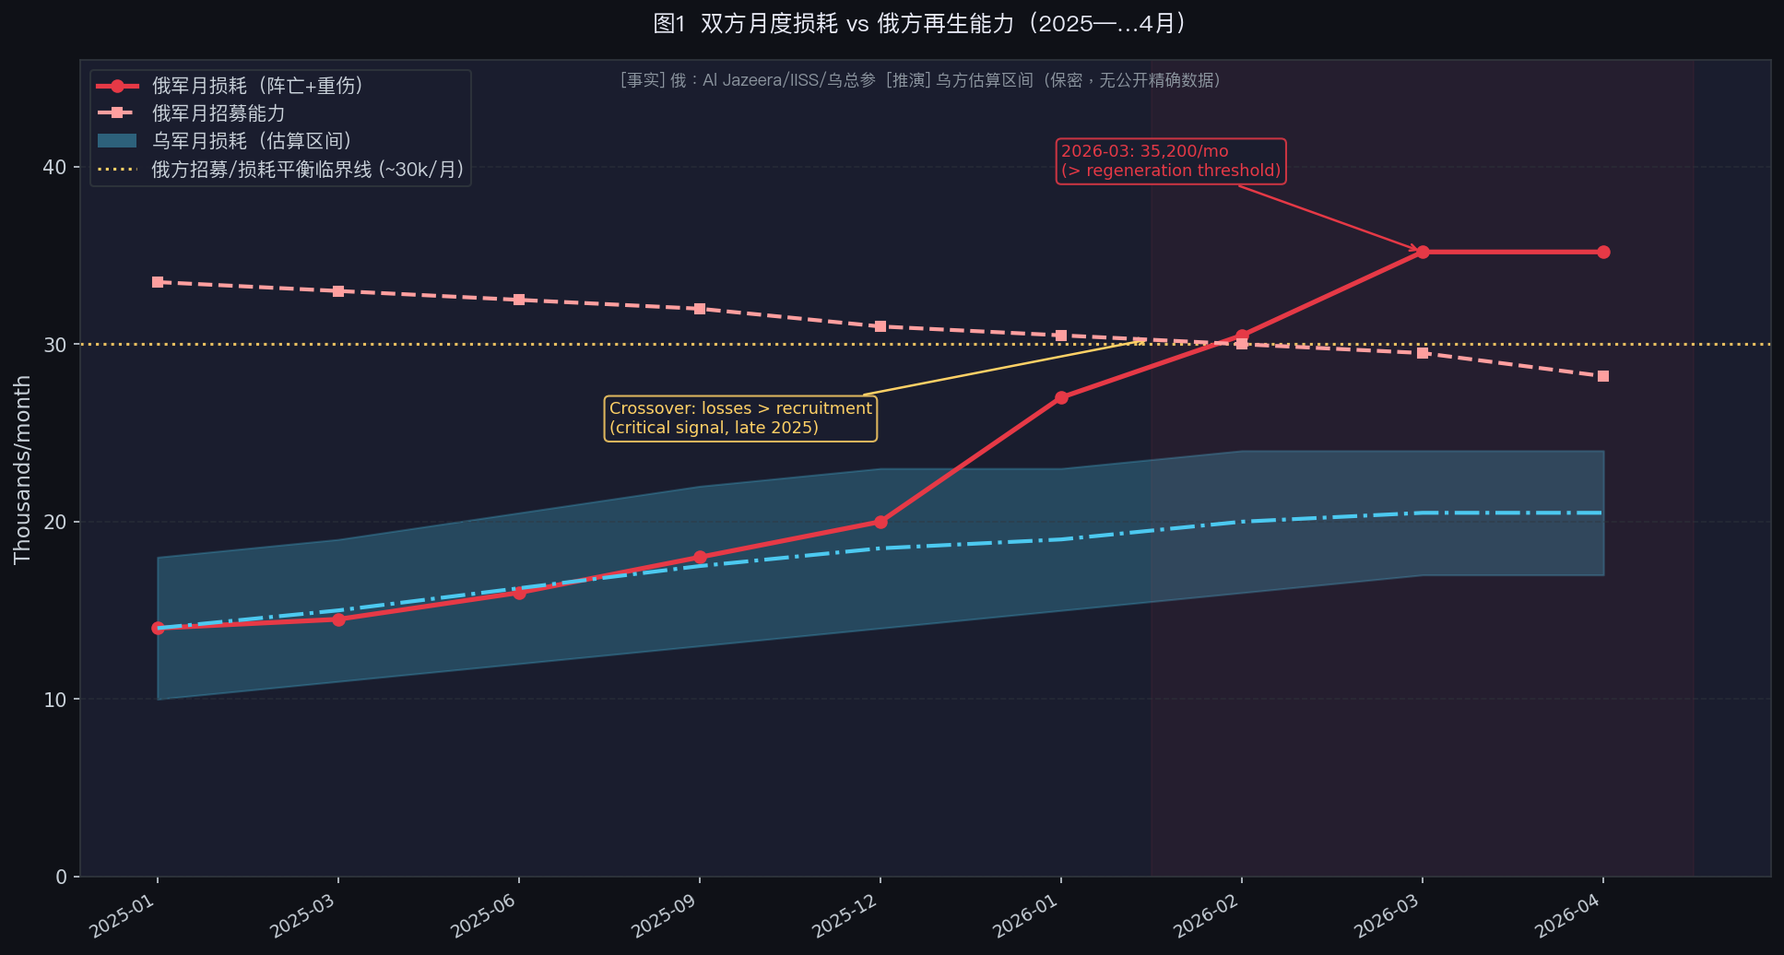
图1：双方月度损耗 vs 俄方再生能力
图1说明：折线图显示俄军月损耗（红实线）在2025年末至2026年初越过俄方月招募能力（红虚线），3月触及35,200人/月高点，超出临界线约17%。乌方月损耗（蓝色区间）因保密政策无精确公开数据，以估算区间呈现。数据来源：Al Jazeera、IISS、乌克兰总参谋部（日均数字折算）、LBC/Carnegie（招募估算）。

2.4 两国各自距临界线
俄罗斯：招兵已跌破损失、装备库存2026初物理见底——离临界更远，但约束更硬（库存物理耗尽，不像兵源可靠政治选择扩）。荷兰军情局（MIVD，2026年4月）评估俄方累计永久损失约120万人（阵亡50万以上）——属西方情报机构高端估计，与Mediazona约352,000阵亡（obituaries计，偏低）构成宽区间，区间跨度本身即说明不确定性之大。
乌克兰：补充率17,000—24,000/月（比俄罗斯低）+逃兵净流出10,000—15,000/月（独有的第二道流出）+前线旅满编率低至30%——力量生成明显净负，离自己的临界线更近。但有三个offset：防御+无人机省人；战线未崩（5月俄净失地整体仍为负）；未动用的18—24岁征召作为政治储备杠杆。

三、伊朗/霍尔木兹危机：俄罗斯战争财政的意外外生托底

3.1 霍尔木兹关闭的油价轨迹
【事实】2026年2月28日，美以联合空袭伊朗后，伊朗宣布封锁霍尔木兹海峡。以下价格数据来自Fortune.com日报与Bloomberg图表（多源一致，高可信度）：
时间 | 事件 | Brent均价
2026年2月28日 | 海峡关闭宣告 | ~$72.5/桶
2026年3月8日 | Brent突破$100 | ~$100+/桶
2026年3月19日 | 阶段性高点 | ~$126/桶（迪拜原油$166创纪录）
2026年4月8日 | 临时停火，伊朗开征通行费>$100万/艘 | 高位盘整
2026年5月1日 | 回落中 | $116.10/桶
2026年5月29日 | 进一步回落 | $94.44/桶（较4月高位-14%，但YoY +47.65%）
这条价格轨迹的含义：截至6月初，Brent虽从峰值回落约25%，但仍比一年前（$63.96）高出近48%。俄罗斯从霍尔木兹危机中获得的是一个结构性的高油价窗口，不是一次性脉冲。
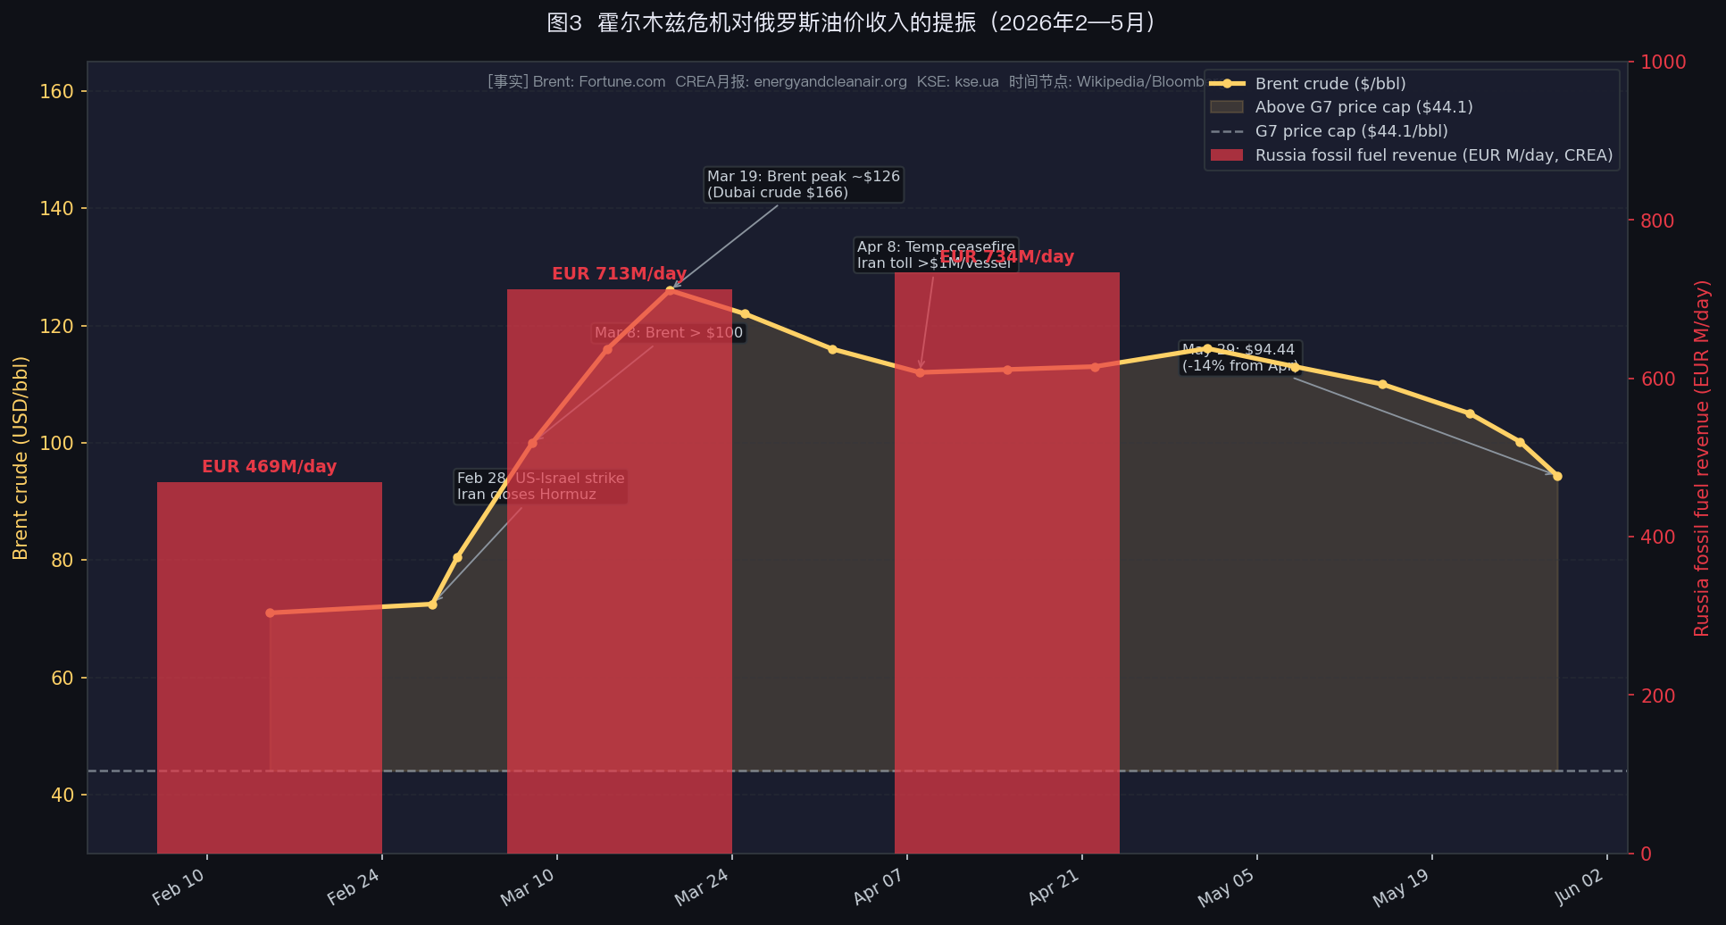
图3：霍尔木兹危机对俄罗斯油价收入的提振（2026年2—5月）
图3说明：左轴（金色线）为Brent日价，右轴（红色柱）为CREA月报俄方化石燃料出口日均收入（EUR M/day）。金色填充区为Brent超过G7价格上限（$44.1/桶）的部分——整个3—5月区间价格上限均形同虚设。关键事件节点叠加于价格线上。

3.2 俄罗斯化石燃料收入量化（CREA月报 + KSE油轨跟踪器）
【事实，高可信度，CREA为独立机构数据】：
2026年3月（最大提振月）： - 俄方化石燃料出口日均收入：EUR 713百万/天（全年最高，两年来峰值），环比+52% - 海运原油收入：+115% MoM，达EUR 372百万/天 - 整体原油收入：+94% MoM，达EUR 431百万/天 - KSE估算3月石油出口收入总额：$190亿（环比增加$93亿）
2026年4月（持续高位）： - 俄方化石燃料出口日均收入：EUR 733—734百万/天（进一步+4%，创2023年9月以来新高） - Urals均价：$112.3/桶（环比+19%），超过EU/UK价格上限$44.1/桶的155% - 54%的俄方海运原油经”影子油轮”运输（3月为48%） - 管道天然气：EUR 82百万/天（+15% MoM）；LNG：EUR 58百万/天（+25% MoM） - KSE预测：若G7价格上限得到完全执行，4月将减少俄方收入约46%，约EUR 67亿——但事实上未被执行
全年视角（KSE基准情景）： - 2026年全年化石燃料出口收入基准预测：$1,890亿 - 乐观情景（油价部分回落）：$1,640亿 - 极端情景（高油价持续）：$2,440亿

3.3 制裁”剪刀差”被油价溢出覆盖
【推演，基于CREA/KSE数据的机制分析】：G7价格上限设计的逻辑是将Urals压在$44.1/桶以下，切断超额收入与战争融资的联系。但霍尔木兹危机将实际交易价格推至$112.3/桶，差价约$68/桶完全由俄方（通过影子船队）和中间商获取。这是制裁史上少见的”价格溢出覆盖制裁剪刀差”场景——外生地缘事件（与俄罗斯无关的美以—伊朗冲突）意外成为俄罗斯制裁规避的最大帮手。
Carnegie的Vakulenko分析乌克兰对炼厂打击的效果时指出：打击造成的是出口时间延迟而非永久收入损失，而3—4月的价格上涨”补偿有余”。当霍尔木兹开始重新谈判、油价回落时（5月下旬已开始），对炼厂打击的累积效果才会显形（预计需6个月至1年）。

四、两国财政：脆弱性性质的根本不对称
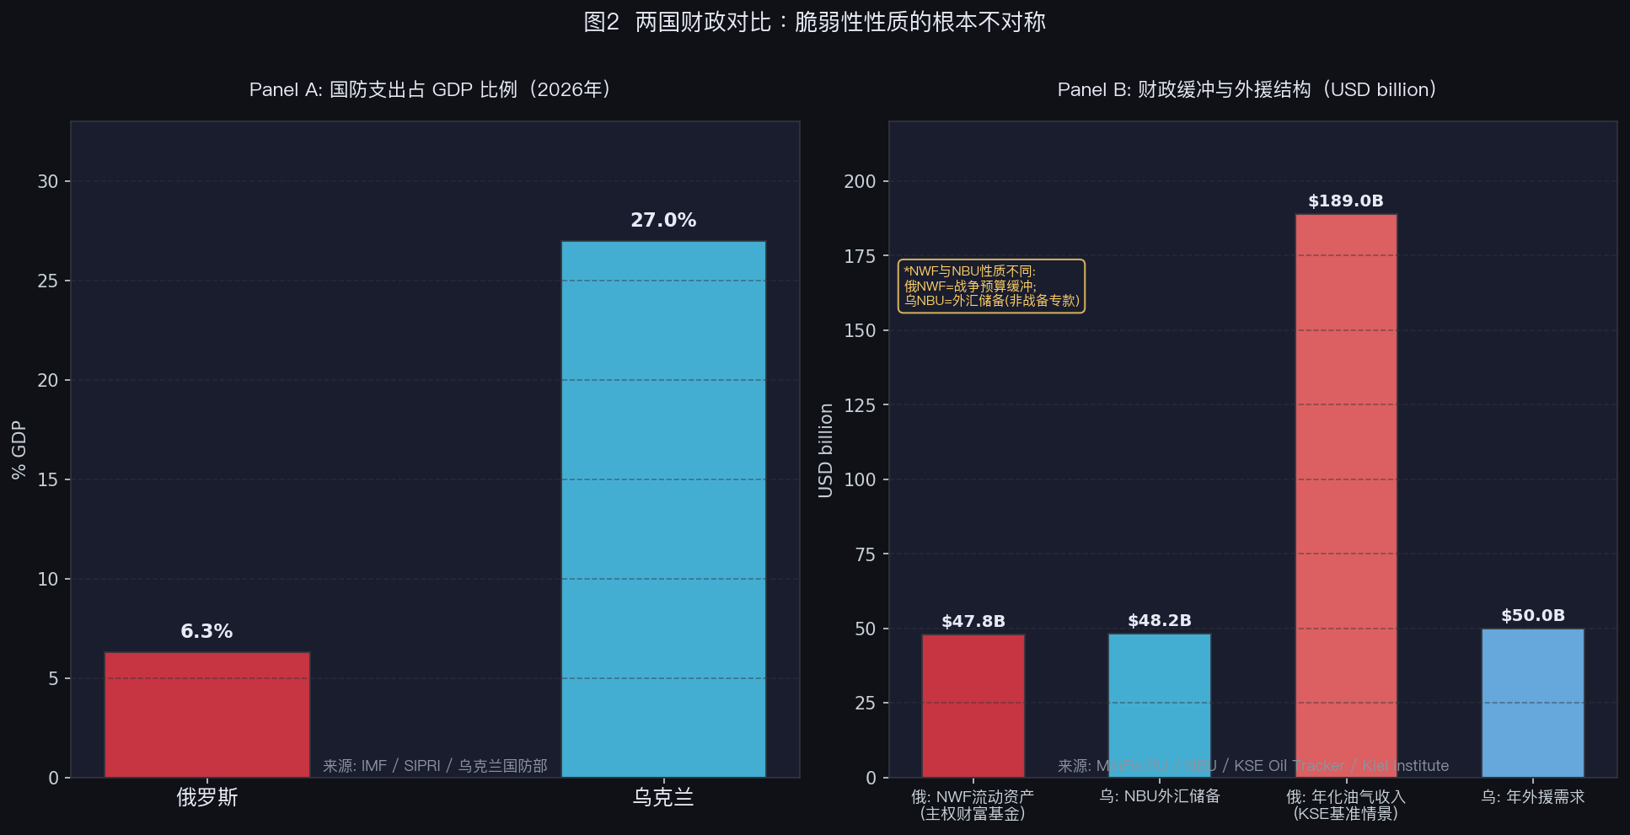
图2：两国财政对比（双面板）
图2说明：Panel A显示两国国防支出占GDP之比（俄6.3% vs 乌27%）——数字的不对称不仅反映战时动员强度，更揭示乌克兰民用经济已被抽干至极限。Panel B对比四个财政指标：俄方NWF流动资产（$47.8B）、乌方NBU外汇储备（$48.2B）、俄方年化油气收入（KSE基准$189B）、乌方年外援需求（约$50B）——两个储备数字接近，但性质根本不同：NWF是战争预算缓冲，NBU储备是外汇流动性，不可直接比较。
 | 俄罗斯 | 乌克兰
2026年赤字 | 2.5% GDP（1—4月已超全年1.6%计划） | 约18—19% GDP（IMF）
财政结构 | 自给，油气占预算已降至约22% | 100%自筹收入全进国防；每分民用开支靠外援
缓冲 | NWF流动资产$478亿（<2% GDP），若油价低+卢布强一年内可能耗尽 | NBU储备$482亿（4个月从峰值降16%）
外部依赖 | 低（被冻结$3,000亿，但可借债+加税） | 约$500亿/年外部需求；2026—27残口约$630亿；欧盟€90B贷款覆盖约2/3
国防开支 | 6.3% GDP | 约27% GDP（全球最高）
利率/通胀 | 14.5% / 5.7% | 15% / 8.6%
最新信号（5月底） | Siluanov要求冻结除军费外所有预算线 | Q1 2026外援流入骤降73%；IMF警告”钱柜可能2026年中见底”

4.1 俄罗斯：内生、慢性、自控
【事实】油气收入1—4月同比−38%（前一年基准低，叠加2026年伊朗提振前的疲软期）；NWF单月（3→4月）抽掉约$40亿，从战前6% GDP降至<2% GDP。
分析共识（Kluge / Prokopenko / BOFIT）：靠本土借债、加税、货币贬值，莫斯科可再撑至少2—3年，代价是民用经济被掏空、对外部冲击（油价崩、对炼厂打击、银行压力）的敏感度急升。没有外人能突然掐断它。 但伊朗油价提振本质上是一次借来的时间——当霍尔木兹逐步重开、Brent回落至$70—80区间，俄方财政将重新面对之前的压力，且累计的NWF消耗不可逆。

4.2 乌克兰：外生、可能骤断
乌克兰只在外援按时到账时才偿付得起，没有民用开支的本土后备。欧盟€90B贷款覆盖约2/3的缺口，但美国通过PURL机制提供的高端防空拦截弹（Patriot PAC-3）不可替代——这是纯财政数字覆盖不了的战备死穴。一个欧盟拨款延迟或PURL转向，可以在几个月内造成融资悬崖。债务约122.6% GDP；World Bank重建需求约$5,880亿。命门在别人手里。

五、武器供应：从PURL动摇到F-16实战

5.1 PURL机制的结构性动摇
【事实】2026年3月，五角大楼通知国会，计划将欧洲通过PURL筹集的$7.5亿用于偿还美国自身库存（补充拜登政府时期已转交乌克兰的装备），而非直接购买新武器转交乌克兰。欧洲各国政府对此强烈质疑，认为不符合资金用于基辅的原始意图（Militarnyi.com/Ukrainska Pravda，2026年3月）。
【事实】2026年5月11日，《华盛顿邮报》报道欧洲国家越来越不愿通过PURL追加资金（Pravda USA引述）。同期，美以伊朗战场消耗大量美制弹药，欧洲担忧美国将自身订单和对乌交付同时推迟，进一步削弱PURL信心。
【推演】PURL机制已处于功能性受损状态——资金用途分歧+欧洲信任下降+伊朗战场弹药竞争三者叠加，乌克兰通过该渠道获得美制武器的节奏将放缓。唯一补不上的高端防空缺口（Patriot PAC-3）因此更加突出。

5.2 F-16实战表现的边界
【事实，来源：Aviation Week，2026年初】截至2026年1月，乌克兰空军通过F-16击落约1,000个航空目标（巡航导弹+单程攻击无人机）。F-16主要承担防空拦截角色，而非对地打击或空优任务。俄方Su-35、MiG-31、Su-57保持高空发射超视距导弹，F-16被迫低空规避，限制了机动空间。
【事实】乌方F-16已知损失至少4架：其中3架系停场时遭无人机袭击而非空战击落；4架损失中3架飞行员未能幸存（1架飞行员弹射成功）。2026年5月16日，一名乌克兰F-16飞行员在夜间防空任务中击落3个目标后弹射逃生。
【推演】F-16的防空贡献实实在在（拦截1,000目标），但对地打击和制空效果受限于俄方反介入战术，并未改变战场深层均势。F-16更多扮演的是消耗拦截弹的”昂贵工具”角色，不是制空权变量。

5.3 乌克兰本土无人机生产：工业对抗的核心
【事实，来源：乌克兰国防工业/United24媒体，有宣传成分，方向性可信】：
无人机类型 | 月产/日产量 | 状态
FPV拦截无人机 | >2,000架/天（近期峰值） | 乌克兰企业生产
FPV作战无人机 | >800万架/年（2025年底年产能） | 乌克兰国家安全委员会
长程FP-1无人机 | 3,000架/月，单价约$55,000 | 追平俄方Shahed月产
Octopus拦截无人机（英乌联产） | 1,000架/月（2026年2月起） | United24媒体
2026年1月7日，乌克兰FPV拦截无人机日产突破1,500架，随后提升至2,000以上。这意味着俄方Shahed每月约3,000架的投放，乌方在拦截端已有工业规模对等的能力。
关键修正（沿袭v2结论）：关于”中国能否通过供应链掐断乌克兰无人机生产”，RUSI 2025年11月深度研究（18位专家访谈）明确判断：乌克兰的无人机模式近期不受此威胁；中国真正握着的是对西方主权生产的长期命门。这一判断在v4中不变。

5.4 ATACMS与Storm Shadow：从政治约束到弹药约束
【事实】截至2026年3月，乌方使用ATACMS、Storm Shadow/SCALP合计超过500次（TASS/Pravda EN）。2025年约使用45次Storm Shadow/SCALP、约24次ATACMS（频率较2024年峰值大幅下降：2024年约220次ATACMS、>90次Storm Shadow）。2026年3月具体案例：乌方用7枚Storm Shadow打击俄罗斯布良斯克州。
【事实/推演】打击限制已实质解除，但约束从政治转向弹药库存——每枚Storm Shadow造价超$100万，供应量有限。5月乌克兰”物流锁定”（logistics lockdown）战略：集中打击M-03、M-14、M-30公路的俄军补给线，ATACMS/Storm Shadow是关键工具，但精确使用次数未披露。

六、外交谈判：从停滞到宣告僵局

6.1 2026年1月—6月初时序
【事实，多源交叉核实】：
2026年1月6日 — 巴黎峰会：27国领导人聚集，法国、英国承诺停火后向乌克兰境内派兵；美方Witkoff/Kushner出席，美国承诺主导停火监察机制；Merz称德国部队可参与停火监察但驻扎于邻国而非乌克兰境内。
2026年5月4日 — 竞争性停火宣传：泽连斯基与普京相互宣布独立临时停火，实质是各自宣传攻势，未实现协调停火。
2026年5月8—11日 — Trump 3日停火：Trump宣布俄乌同意5月9—11日3日停火（配合俄罗斯胜利日）+各释放1,000名战俘；泽连斯基确认。同期，Macron（法）、Merz（德）、Starmer（英）、Tusk（波）共同访基辅，联合宣布提议从5月12日起实施30天完全无条件停火（陆海空全域）。
俄方回应：拒绝。拉夫罗夫提出”去军事化”+“去纳粹化”（即乌克兰解除武装+泽连斯基下台）作为前提条件——实为拒绝停火谈判框架本身。
2026年5月22—28日 — 美方退出节奏： - 5月22日，Rubio公开表示谈判”陷入停滞”，美方不愿参加”没有成果的无休止会议” - 5月26日，Rubio确认：“美国目前没有与乌克兰谈判，也没有计划这样做” - 5月28日，Rubio宣告俄乌谈判”陷入僵局”，以”局势升级”为由宣告停滞，但称”如条件改变随时准备重返”

6.2 谈判停滞的外生结构
【推演，基于已验证事实的机制分析】：谈判停滞不是单纯的意愿问题，而有两个外生变量的结构性驱动：
一、伊朗战场分散了Trump团队的外交注意力。美以—伊朗冲突是2026年上半年最耗费Trump决策层精力的地缘危机，Witkoff/Kushner调停乌克兰的带宽被压缩。
二、高油价给了普京等待的财政支撑。当俄方月化石燃料收入在3—4月达到两年来峰值、战场上未出现可接受的停火线、继续拖延的代价相对可控时，普京没有理由接受欧洲提出的无条件30天停火。伊朗危机意外成为普京的谈判筹码。
这意味着停火前景与伊朗/霍尔木兹危机的走向高度相关：若霍尔木兹谈判取得实质进展（5月末已有迹象，但截至6月2日未经证实）、油价进一步回落、俄方财政压力重新上升，可能重新创造谈判窗口。

七、两国政治稳定

7.1 俄罗斯：压制式稳定，中期继承风险
Putin掌控仍稳但更个人化（Stanovaya：推数字管控时不顾Peskov/Kiriyenko反对）。绍伊古网络清洗：Ivanov 13年、Popov 19年、Tsalikov 2026年3月软禁——读作受控的忠诚纪律，非体系裂痕；绍伊古本人保留安全会议秘书头衔但权力被掏空（明升暗降+抄家底）。
【事实】Levada：支持军队72%但67%要和谈（创纪录），明显疲劳但仍>70%。政变传闻（CNN 2026-05-04泄露）：单一来源、对绍伊古无证据、可能是信息战——安保收紧可信，“活跃政变”未证实。
真正的中期风险：2030继承问题（无继承人）+“枪炮 vs 黄油”矛盾随缓冲变薄而尖锐。判断：近期有韧性，中期脆弱。

7.2 乌克兰：动荡但制度撑住
【事实】2025年11月Operation Midas腐败案重创核心圈——能源系统约$1亿回扣案，NABU突袭，Yermak下台（Budanov 2026年1月接任总统办主任），justice/energy部长被免。但Zelensky信任度58%（挺过战时最大丑闻）；反腐机构（NABU/SAPO）顶住压力存活——制度韧性的信号。
战争意志疲劳：51%要打到完全收复（2022年为71%）；但67%反对法律承认失地——“想停打，但不想承认失败”，支持战争意志在收窄但尚未反转。Zaluzhny是停火后头号政治对手。
判断：紧张但未碎裂。

八、中国供应链：钳制能力的真实边界（v4维持v2结论）
三层真相不变：
① 扎实成立：中国主导关键投入品——永磁约90%、成熟制程半导体、传感器、约80%全球MUAS市场。
② 有据可查的偏袒行为（RUSI记录）：2024年12月扣留对美国Skydio的电池；产能优先导向俄罗斯；严查乌克兰对永磁的获取；锗出口管制；2022年末乌克兰经第三国采购被截、竞价输给俄罗斯。中国确实把手按在天平上偏向俄罗斯。
③ RUSI Key Finding（Tollast，2025年11月）原文：“Ukraine’s affordable ‘dronisation’ model may not be threatened by Chinese restrictions on components in the near-term, but it will be difficult for NATO to substitute components when shortages arise.” 真正补不上的是NATO主权生产，不是乌克兰现有战争。
总判断：中国握的是对西方主权生产的长期结构性命门+一个文档化的偏袒俄罗斯的倾斜；但”近期掐死乌克兰无人机战争”是媒体强化版，最可靠的深度研究明确说乌克兰近期不受此威胁。

九、关键变量框架与转折点综合判断

9.1 关键变量
轴变量（任一塌陷=一方失去继续打的能力）：① 力量生成/兵源 ② 财政可持续性 ③ 政治稳定/战争意志 ④ 防空拦截弹（Patriot，西方唯一不可替代输入）。
驱动变量：⑤ 能源基础设施互打 ⑥ 油价/制裁（霍尔木兹线） ⑦ 外援可靠性（美国PURL/欧盟拨款时点/乌融资悬崖） ⑧ 中国稀土磁体（对西方主权生产的慢性命门） ⑨ 谈判/第三方政治意志（Trump、欧洲疲劳、2030俄继承）。

9.2 转折点综合判断
 | 俄罗斯的衰竭 | 乌克兰的衰竭
性质 | 内生、慢性、自控 | 外生、可能骤断、他控
财政 | 缓冲缩，2—3年runway（但伊朗油价提振为借来的时间） | 悬崖，命在外援时点
兵源 | 招兵已跌破损失，损耗率接近三倍 | 净负+逃兵，更紧
装备 | 苏联库存2026见底（硬约束） | 防空拦截弹是死穴
政治 | 压制式稳定，中期继承风险 | 动荡但制度撑住
外生托底 | 伊朗油价（借来的时间，正在退潮） | 美欧政治意志（PURL动摇，悬而未断）
谈判状态 | 等待，高油价支撑拖延 | 需要停火但拒绝接受条件
最actionable的判断：
俄罗斯：会慢慢烂、烂得很慢且自己说了算——但伊朗油价提振是外生的、临时的。当霍尔木兹逐步重开、Brent回落至$70—80区间，油价遮羞布消失，对炼厂打击的累积效果才显形（Kluge：“给它6个月到1年”）。2026下半年到2027年是它结构最脆弱的窗口，尤其NWF接近耗尽+装备库存物理见底叠加的时间点。
乌克兰：随时可能撞悬崖，但悬崖来自外部决定——欧盟拨款、美国PURL、Patriot拦截弹，任一断档即急性危机。反过来，只要外援按时到，其制度和意志比想象的更韧。Q1 2026外援流入骤降73%是一个预警信号，但尚未演变为系统性断流。
真正的转折点不在战场，在两个外生托底：俄罗斯的油价托底（伊朗线）和乌克兰的外援托底（美欧政治）。谁先撤，谁先临界——而这两者都不在战场上决定。这也是为什么Rubio宣告谈判僵局的时机（5月末）与油价从峰值开始回落（5月初）高度吻合：当俄方的财政压力还没有重新上升到让步的程度，谈判自然无法推进。

不确定性账本
主张 | 置信度 | 基础
2026年累计推进104 km²，同比降94% | 高 | ISW/DeepState/Russia Matters收敛
苏联装备库存>50%耗、IISS 2026初坦克临界 | 高 | OSINT+IISS
无人机透明化锁死机动 | 高 | 分析师普遍共识
损耗率接近三倍（179人/km² vs 67人/km²） | 高 | Al Jazeera/IISS多源一致
CREA 3月/4月化石燃料日均收入数字 | 高 | CREA独立机构月报
KSE 3月石油出口$190亿 | 高 | KSE原始数据
Brent价格时序 | 高 | Fortune.com日报
俄方4月Urals均价$112.3/桶 | 高 | KSE/CREA一致
Rubio宣告谈判僵局 | 高 | 多来源一致，5月22—28日
欧洲30天停火提案被俄方拒绝 | 高 | RFERL/NPR/Kyiv Post一致
F-16拦截1,000目标 | 高 | Aviation Week确认
俄招兵28,200—30,000/月 ≈ 损失 | 中 | Kluge OSINT，估算
交换比~2—2.5:1偏乌 | 中 | 第三方估计，绝对值误差大
俄NWF $47.8亿、赤字2.5% GDP | 高 | MinFin/Reuters
俄财政2—3年runway | 中 | 分析共识，非硬预测
乌补充率17—24k/月、旅30%满编 | 中高 | RUSI/Carnegie
乌方月度伤亡精确数字 | 低 | 不透明，估计误差大，不宜作精确论据
PURL $7.5亿被挪用至美国自身库存 | 高 | Militarnyi.com/Ukrainska Pravda/The Hill
无人机产量数字 | 中 | 来自乌方官媒United24，有宣传成分，方向性可信
中国”近期掐断乌克兰”不成立 | 中高 | RUSI明确+CSIS
霍尔木兹当前通道状态 | 低—中 | 截至6月2日仍属动态，重开协议未经证实

核心信源
Tier 1（直接数据，高可信）： - CREA，“April 2026 — Monthly analysis of Russian fossil fuel exports and sanctions”：https://energyandcleanair.org/april-2026-monthly-analysis-of-russian-fossil-fuel-exports-and-sanctions/ - CREA，“March 2026 — Monthly analysis”：https://energyandcleanair.org/march-2026-monthly-analysis-of-russian-fossil-fuel-exports-and-sanctions/ - KSE Institute，“Russian Oil Tracker – April 2026”：https://kse.ua/about-the-school/news/russian-oil-tracker-april-2026-russias-oil-revenues-nearly-doubled-in-march-amid-the-war-in-iran/ - ISW Russian Offensive Campaign Assessment（May 31, 2026）：https://www.criticalthreats.org/analysis/russian-offensive-campaign-assessment-may-31-2026 - Russia Matters War Report Card（May 27, 2026）：https://www.russiamatters.org/news/russia-ukraine-war-report-card/russia-ukraine-war-report-card-may-27-2026 - Al Jazeera，“Russian rate of losses in Ukraine almost triples in one year”（2026-05-29）：https://www.aljazeera.com/news/2026/5/29/russian-rate-of-losses-in-ukraine-almost-triples-in-one-year - IISS，“Attrition and adaptation: Ukraine’s evolving war effort”（2026年4月）：https://www.iiss.org/online-analysis/military-balance/2026/04/attrition-and-adaptation-ukraines-evolving-war-effort/ - Fortune.com油价日报系列（2026年5月）：https://fortune.com/article/price-of-oil-05-29-2026/ - Wikipedia，“2026 Strait of Hormuz crisis”：https://en.wikipedia.org/wiki/2026_Strait_of_Hormuz_crisis - Bloomberg，“Iran War: How High Could Oil Prices Get with Strait of Hormuz Closure?”：https://www.bloomberg.com/graphics/2026-iran-war-hormuz-closure-oil-shock/ - Aviation Week，“Ukraine Claims 1,000 Aerial Kills With F-16s”：https://aviationweek.com/defense/budget-policy-operations/ukraine-claims-1000-aerial-kills-f-16s - Militarnyi.com，PURL $750M挪用：https://militarnyi.com/en/news/us-repurpose-750-million-nato-for-ukraine/ - Carnegie Endowment，乌克兰兵员分析：https://carnegieendowment.org/research/2026/03/ukraine-military-russia-war-manpower-recruitment
Tier 2（外交谈判轨迹）： - Kyiv Post，“Rubio Says Ukraine Peace Talks Stalled”：https://www.kyivpost.com/post/76692 - RFERL，欧洲领导人30天停火提案：https://www.rferl.org/a/kyiv-macron-merz-starmer-vist-support-ukraine-ceasefire-zelenskyy/33410068.html - NPR，Trump 3日停火：https://www.npr.org/2026/05/09/nx-s1-5816478/trump-russia-ukraine-ceasefire
Tier 1（既有核心信源，沿袭v2）：RUSI《Drones: Decoupling Supply Chains from China》(Tollast, 2025-11) · CSIS无人机供应链分析 · Mediazona/BBC伤亡统计 · IMF Article IV（俄/乌）· Kiel Ukraine Support Tracker · Carnegie（Prokopenko/Stanovaya/Vakulenko）· Frontelligence Insight · BOFIT

文档版本 v4，基线 2026-06-02。本报告为概率/机制分析，非确定性预测；所有伤亡与产量数字标注口径，以方向性为论证支点。图表文件路径：assets/figru_1.png、figru_2.png、figru_3.png。

